 |  | PRÓ-REITORIA DE  GESTÃO DE PESSOAS
PROCEDIMENTO OPERACIONAL PADRÃO |  |  | POP | Nº 01
Ministério da Educação  Universidade Federal dos Vales do Jequitinhonha e Mucuri – UFVJM  Pró-Reitoria de Gestão de Pessoas – PROGEP  Diretoria de Seleção e Desenvolvimento – DSD  Diretoria de Administração de Pessoal  Divisão de Legislação e Normas  Divisão de Cadastro  Divisão de Pagamento  Setor de Arquivo |  |  | Versão Nº
 |  |  | Data de Aprovação
 |  |  | Data de Publicação
 |  |  | Data da última revisão
Elaborador por | Jhonathan Consolação Ricardo da Silva |  | Data da elaboração | 23/08/2016
Gestor | Rosângela Borborema Rodrigues
Título | Avaliação de Desempenho para Progressão por Mérito Profissional

- Descrição
Progressão por Mérito Profissional é a mudança para o padrão de vencimento imediatamente subsequente, a cada 18 (dezoito) meses de efetivo exercício, desde que o servidor seja aprovado em programa de avaliação de desempenho, observado o respectivo nível de capacitação.

- Objetivos
- Conceder progressão por mérito profissional aos servidores aprovados na avaliação de desempenho.
- Identificar e avaliar o desempenho coletivo e individual do servidor, consideradas as condições de trabalho;
- Possibilitar acompanhamento gerencial dos resultados dos processos de trabalho e sua melhoria, identificando os aspectos do trabalho que facilitam ou dificultam o desempenho do servidor;
- Subsidiar a elaboração dos Programas de Capacitação e Aperfeiçoamento, bem como o dimensionamento das necessidades institucionais de pessoal e de políticas de saúde ocupacional;
- Público Alvo
Servidores Técnicos Administrativos da UFVJM.

- Pré-requisitos
- Cumprir o período de 18 (dezoito) meses de efetivo exercício no cargo para concessão da primeira progressão ou 18 (dezoito) meses contados da última progressão concedida
- Ser aprovado em Programa de Avaliação de Desempenho da instituição para progressão.

- Responsáveis
Divisão de Capacitação e Desenvolvimento –Diretoria de Seleção e Desenvolvimento de Pessoas- PROGEP
Divisão de Legislação e Normas – Diretoria de Administração de Pessoal - PROGEP
Divisão de Cadastro – Diretoria de Administração de Pessoal - PROGEP
Divisão de Pagamento – Diretoria de Administração de Pessoal - PROGEP
Setor de Arquivo - Diretoria de Administração de Pessoal - PROGEP

- Atividades
Nº | Atividade / Descrição | Responsável | Prazo de execução
01 | Fazer controle mensal no SIGA dos servidores que estão no período de avaliação para fins de progressão, observando o período de 18 meses de interstício. | DCD | 1dia
02 | Consultar no SIAPE, as licenças ou afastamentos, que interferem na contagem do interstício para progressão dos servidores a serem avaliados no mês (conforme disposto na Lei n.º 8.112/90). | DCD | 1 dia
03 | Lançar no SIGA, as licenças ou afastamentos do servidor. O sistema recalculará o novo período de interstício a ser completado pelo servidor. | DCD | 1dia
04 | Não havendo nenhuma ocorrência mencionada no item 02( dois), gerar no SIGA os formulários de avaliação de desempenho (Anexos I a V) . Imprimir. | DCD | 1dia
05 | Redigir ofício à Chefia Imediata do servidor, encaminhando os formulários para avaliação. | DCD | 2 dias
06 | Receber da Chefia Imediata o Parecer Conclusivo da avaliação de desempenho (Anexo IV), devidamente preenchido e assinado pelo servidor e chefia imediata. | DCD | 10 dias
07 | Verificar se o formulário está preenchido corretamente.  Se não, devolver para a Chefia Imediata. | DCD | 1 dia
08 | Verificar a pontuação obtida pelo servidor.  Se o servidor não atingiu a pontuação necessária para a progressão (inferior a 60 pontos) a ficha de avaliação será encaminhada para o Setor de Arquivo da PROGEP.  OBS: O servidor submetido à avaliação tem direito a formalizar recurso contra o resultado da avaliação, quando for o caso, (resolução CONSU nº 15/2014). | DCD | 1 dia
09 | Se o servidor atingiu a pontuação igual ou superior a 60 pontos, necessários para a concessão da progressão, consultar no SIAPE, o posicionamento atual do servidor na carreira e a data da última progressão concedida, observando o interstício de 18 meses para a progressão. | DCD | Cronograma interno da Diretoria de Administração de Pessoal para inclusões na folha baseado no cronograma mensal disponibilizado pelo MPOG.
10 | Encaminhar despacho para a DLN informando a relação de nome, nível de classificação, padrão de vencimento e a data do efeito financeiro da concessão da progressão ao servidor. | DCD | 1 dia
11 | Lavrar a portaria de concessão. | DLN | 5 dias
12 | Se o sistema acusar alguma inconsistência, o pedido é devolvido à DCD. | DCD
13 | Após a correção da inconsistência, o pedido retorna à DLN. | DCD
14 | A Portaria é novamente lavrada e enviada à Reitoria para assinatura. | DLN
15 | Após a assinatura da Portaria, a mesma retorna à DLN. | Reitoria
16 | A portaria é juntada ao pedido e anexada ao Processo de Progressão por mérito e enviada à Divisão de Cadastro. | DLN | 3 dias
17 | A Divisão de cadastro deverá conferir o posicionamento atual do servidor na carreira e conceder a devida progressão.  Se for encontrada alguma inconsistência nessa etapa a Divisão de cadastro deverá devolver todo o processo para a DCD proceder a correção voltando às etapas anteriores. Caso não tenha correções a fazer a Divisão de cadastro deverá encaminhar o processo para a Divisão de pagamento. | Divisão de Cadastro  DCD | Cronograma interno da diretoria de administração de pessoal para inclusões na folha baseado no cronograma mensal disponibilizado pelo MPOG.
18 | A Divisão de Pagamento deverá verificar no sistema SIAPE se a concessão da progressão foi realizada com sucesso. Se o efeito financeiro da portaria de concessão for referente aos meses anteriores do ano calendário vigente deverá ser feito manualmente o cálculo retroativo e lançado na folha de pagamento do respectivo servidor. Se o efeito financeiro for a partir de ano calendário anterior, o pagamento retroativo desse respectivo período deverá ser realizado através de processos de exercícios anteriores. Se o efeito financeiro estiver dentro da vigência da folha mensal, o responsável deve atentar-se para a data de concessão. Caso ela seja a partir do dia primeiro, ele apenas deverá conferir se a concessão foi realizada com sucesso pela divisão de cadastro. Caso o efeito financeiro seja depois do dia primeiro o responsável deverá descontar proporcionalmente os dias em que o servidor ainda não tinha o direito da progressão. | Divisão de Pagamento | Cronograma interno da diretoria de administração de pessoal para inclusões na folha baseado no cronograma mensal disponibilizado pelo MPOG.
19 | Após a conferência dos valores lançados e homologação da folha de pagamento do respectivo mês a Divisão de Pagamento deverá encaminhar o processo de progressão para a DLN. | Divisão de Pagamento  DLN | Após o fechamento da folha.

- Lista de contatos para realização da ação
Nome | voip | e-mail
Diretoria Capacitação e Desenvolvimento | 8175 | dcd.progep@ufvjm.edu.br
Divisão de Legislação e Normas | 8170 | dln.progep@ufvjm.edu.br
Divisão de Cadastro | 8173 | cadastro.progep@ufvjm.edu.br
Divisão de Pagamento | 8174 | pagamento.progep@ufvjm.edu.br

- Definições / Legenda
DSD – Diretoria de Seleção e Desenvolvimento
DLN – Divisão de Legislação e Normas
SIAPE - Sistema Integrado de Administração de Recursos Humanos
SIGA - Sistema Integrado de Gestão Acadêmica
MPOG – Ministério do Planejamento Orçamento e Gestão

- Material de suporte
1. Lei nº 11.091, de 12/01/2005 (DOU 13/01/2005)
2. Lei nº 11.784, de 22/09/2008 (DOU 23/09/2008)
3. Decreto nº 5.824, de 29/06/2006 (DOU 30/06/2006)
4. Decreto nº 5.825, de 29/06/2006 (DOU 30/06/2006)
5. Resolução CONSU nº 25/2008, de 23/10/2008
6. Resolução CONSU nº 14/2014, de 03/07/2014

- Fluxograma do processo
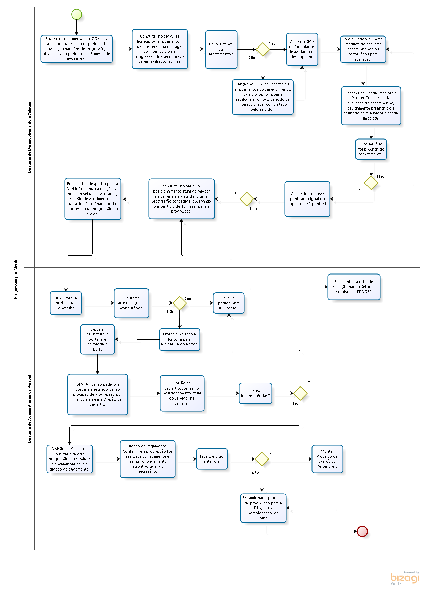

- Elaboração, aprovação, publicação, revisão
Atividade | Data | Nome | Função
Data da elaboração | 23/08/2016 | Jhonathan Consolação Ricardo da Silva | Assistente em Administração
Data da aprovação
Data da publicação
Data da revisão | 09/06/2017 | Patrícia Neves Orsetti | Administrador/Diretora de Seleção e Desenvolvimento de Pessoas

- Histórico de revisões
Versão | Data | Descrição das mudanças | Requisitado por:

